PROJETO DE DECRETO LEGISLATIVO Nº 59/2021

Dispõe sobre a outorga de Diploma de Mérito Policial ao Sr. Fábio Roberto Rodrigues (Cabo da 3ºCompanhia do 20º Batalhão da Polícia Militar de Itapevi), e dá outras providências.

A Câmara Municipal de Itapevi, no uso de suas atribuições que legais, D E C R E T A:
Art. 1º Fica concedido o Diploma de Mérito Policial ao Sr. Fábio Roberto Rodrigues (Cabo da 3º Companhia do 20º Batalhão da Polícia Militar de Itapevi).
Art. 2º A honraria será conferida em Sessão Solene, a ser convocada pelo Presidente da Câmara Municipal de Itapevi, especialmente para esse fim.
Art. 3º As despesas decorrentes da execução deste Decreto Legislativo correrão por conta das dotações orçamentárias próprias, suplementadas se necessário.
Art. 4º Este Decreto Legislativo entra em vigor na data de sua publicação, revogadas as disposições em contrário.

Sala das Sessões, Bemvindo Moreira Nery, 27 de outubro de 2021.
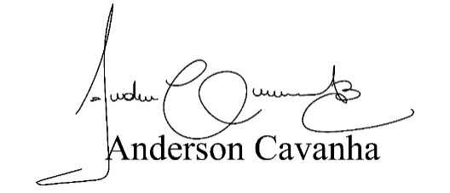
(Bruxão Cavanha)
Vereador - PL

JUSTIFICATIVA

Fábio Roberto Rodrigues, 46 anos nascido em 18/09/1975 na cidade de Itapevi, casado com a Sra. Eliane há 14 anos, tendo duas filhas desta união, uma de 6 anos e outra com 8 anos, filho de Waldemar e Maria ambos cidadãos itapevienses nascidos na década de 30.
Ingressou na polícia militar no dia 27 de dezembro de 1994 e apresentou-se para desempenhar as atividades em Itapevi no dia 01 de outubro de 2000 e atualmente exerce a função de Cabo da PM –SP.

Sala das Sessões, Bemvindo Moreira Nery, 27 de outubro de 2021.
(Bruxão Cavanha)
Vereador - PL

